Благоустройство территории (организация уличного освещения д.Савинская от дома №1 до дома №36)
Объем финансирования — всего,  тыс. руб. | в т. ч. из местного бюджета,  тыс. руб.
380856,00 | 15235,00
Срок реализации – 31 декабря 2022 года
Фото
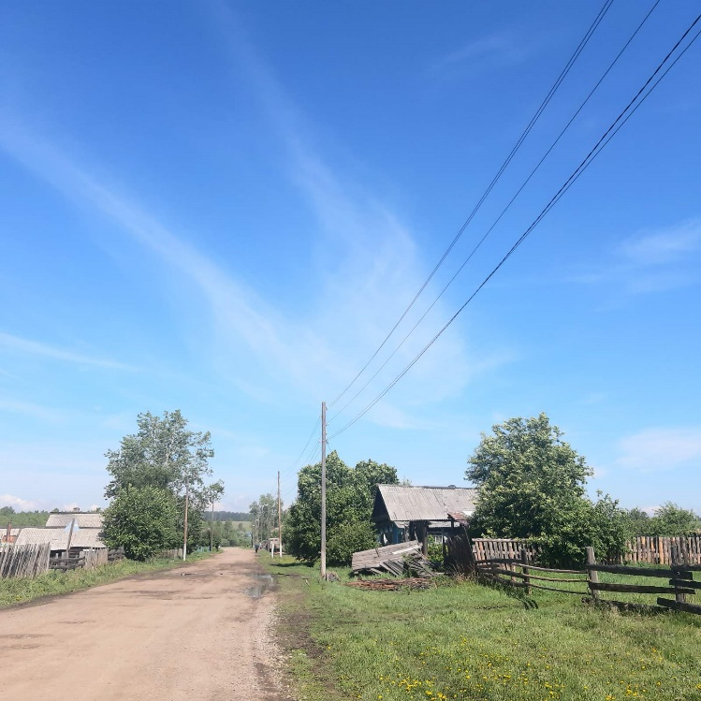 | 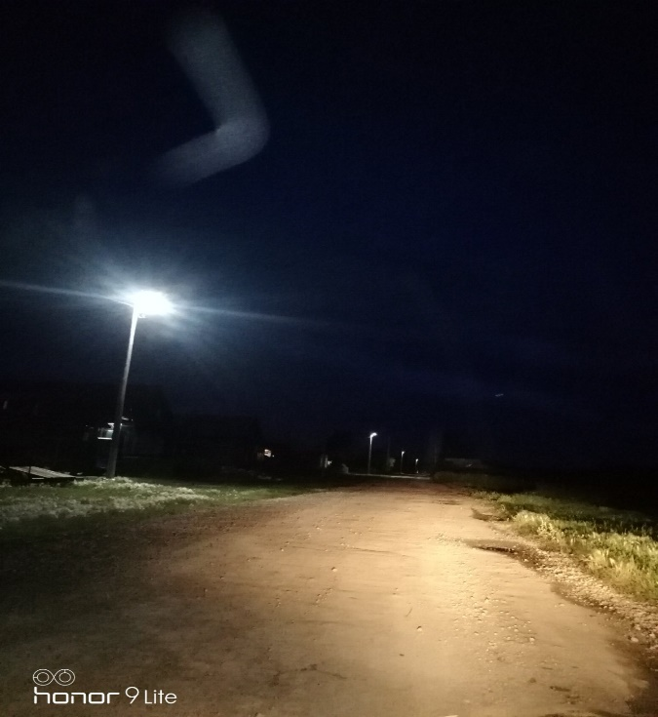

Благоустройство территории (организация уличного освещения по ул. Центральная д.Русская Аларь)
Объем финансирования — всего,  тыс. руб. | в т. ч. из местного бюджета,  тыс. руб.
410186,00 | 16407,00
Срок реализации – 31 декабря 2022 года
Фото
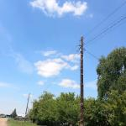 | 